Tweede Kamer der Staten-Generaal |  | 2
Vergaderjaar 2010-2011
21 501-20 | Europese Raad
Nr. 529 | BRIEF VAN DE MINISTERS VAN BUITENLANDSE ZAKEN EN VAN FINANCIËN EN DE STAATSSECRETARIS VAN BUITENLANDSE ZAKEN
Aan de Voorzitter van de Tweede Kamer der Staten-Generaal
Den Haag, 28 maart 2011
Graag bieden wij u hierbij aan de inzet van het kabinet voor de onderhandelingen over het Meerjarig Financieel Kader van de EU voor de periode vanaf 2014.
De minister van Buitenlandse Zaken,
U. Rosenthal
De minister van Financiën,
J. C. de Jager
De staatssecretaris van Buitenlandse Zaken,
H. P. M. Knapen

1. Inleiding
Conform het regeerakkoord is het kabinet van mening dat een hervorming van de Europese begroting noodzakelijk is, waarbij de afdrachten van de lidstaten aan de EU evenwichtiger en transparanter moeten worden. Het kabinet zal zich inzetten voor een substantiële vermindering van de afdrachten door Nederland aan de EU in de onderhandelingen over het komende Meerjarig Financieel Kader vanaf 2014. Eind juni van dit jaar zal de Europese Commissie voorstellen doen voor een nieuw Meerjarig Financieel Kader en een nieuw Eigen Middelen Besluit.
De onderhandelingen over het nieuwe Meerjarig Financieel Kader en het nieuwe Eigen Middelen Besluit vormen een cruciaal moment in de besluitvorming over de omvang en verdeling van de Europese uitgaven alsmede de wijze van financiering ervan in de komende jaren. De politieke prioriteiten voor de komende periode moeten richtinggevend zijn voor de keuzes die in de begroting gemaakt worden.
Herziening van het huidige Meerjarig Financieel Kader, dat formeel werd vastgesteld in mei 2006, is noodzakelijk om de EU-begroting toekomstbestendig te maken. De huidige samenstelling van de Europese begroting weerspiegelt onvoldoende de maatschappelijke uitdagingen en prioriteiten van de Europese Unie voor de periode vanaf 2014. Zowel in de EU als daarbuiten vinden grote verschuivingen plaats, op zowel economisch als politiek vlak. Een verschuiving van het economische zwaartepunt richting Azië en Latijns-Amerika, klimaatverandering en toenemende schaarste aan grondstoffen, politieke instabiliteit en de daardoor veroorzaakte migratiestromen zijn slechts enkele van de uitdagingen waar de EU en de lidstaten op zullen moeten inspelen. De EU heeft een ambitieuze agenda ontwikkeld om hierop een antwoord te vinden, voor een belangrijk deel samengebald in de Europa 2020-strategie die zich richt op groei, werkgelegenheid en innovatie. De samenstelling van de EU-begroting zal deze ontwikkelingen moeten weerspiegelen. De zwaarste economische crisis sinds het begin van de Europese samenwerking, heeft de noodzaak tot een fundamentele hervorming van de Europese begroting nog eens versterkt.
Tegelijkertijd vraagt de budgettaire situatie in de lidstaten om een kritische reflectie op de wijze waarop Europese publieke middelen worden besteed. De voorstellen voor het nieuwe Meerjarig Financieel Kader en een nieuw Eigen Middelen Besluit komen op een moment waarop in een groot deel van Europa nationale overheden lastige keuzes moeten maken om nationale begrotingen te stabiliseren. Deze gevolgen van de financieel-economische crisis dwingen ook de EU tot het maken van scherpe keuzes. Bezuinigingen in de lidstaten moeten gevolgen hebben voor de EU-begroting.
In deze brief schetst het kabinet de Nederlandse positie voor de komende onderhandelingen. Dit kabinet heeft ambitieuze doelstellingen en een duidelijke visie op modernisering van de Europese begroting. Deze inzet moet ertoe leiden dat de afdrachten van Nederland aan de EU substantieel verminderen. Het kabinet hecht er aan de Kamer nu te informeren over haar inzet, hoewel de formele voorstellen van de Commissie nog niet beschikbaar zijn. Met deze brief anticipeert het kabinet op de voorstellen die de Commissie in juni zal presenteren. Daarbij maakt het kabinet gebruik van de begrotingsevaluatie van de Commissie van oktober 2010 en de kabinetsreactie daarop (Kamerstuk 22 112, nr. 1093). Na het verschijnen van de formele voorstellen van de Commissie in juni ontvangt uw Kamer een uitgebreide beoordeling van die voorstellen.
De ervaring leert dat onderhandelingen over het Meerjarig Financieel Kader complex zijn, een lange adem vereisen en uiteindelijk via compromissen afgerond worden. Dit betekent dat het kabinet gedurende de onderhandelingen de Nederlandse inzet steeds zal moeten beoordelen in het licht van de laatste ontwikkelingen. Voor het kabinet is succesvolle afsluiting van de onderhandelingen over het Meerjarig Financieel Kader een hoofdprioriteit.

2. Het Meerjarig Financieel Kader en het Eigen Middelen Besluit
Het Meerjarig Financieel Kader werd ook wel de Financiële Perspectieven genoemd, een naam die met de inwerkingtreding van het Verdrag van Lissabon tot het verleden behoort. Het Meerjarig Financieel Kader biedt voor een periode van minimaal vijf jaar (de huidige periode duurt zeven jaar) het kader waarbinnen de begroting van de EU zich jaarlijks moet bevinden. Tegelijk met een voorstel voor het nieuwe Meerjarig Financieel Kader zal de Commissie ook een voorstel doen voor een nieuw Eigen Middelen Besluit voor dezelfde periode. Daar waar het Meerjarig Financieel Kader de uitgavenkant van de begroting van de EU vastlegt, wordt in het Eigen Middelen Besluit de financiering van de begroting vastgelegd.
Het Meerjarig Financieel Kader vormt samen met het Eigen Middelen Besluit en het Interinstitutioneel Akkoord over goed financieel beheer en samenwerking in begrotingszaken, het budgettaire kader van de EU. Het Meerjarig Financieel Kader wordt vastgesteld door de Raad na goedkeuring van het Europees Parlement, waarbij de Raad met unanimiteit besluit. Het Eigen Middelen Besluit wordt door de Raad (eveneens met unanimiteit) aangenomen. Het Europees Parlement heeft hier adviesrecht. De afspraken worden vervolgens aangevuld met een Interinstitutioneel Akkoord over begrotingszaken tussen Europese Commissie, Europees Parlement en Raad. De bijlage bevat nadere toelichting bij een aantal van deze kernbegrippen.
Onder de paraplu van het Meerjarig Financieel Kader zal verder een waaier aan wetgevingsvoorstellen worden uitonderhandeld tussen Raad en Europees Parlement, bijvoorbeeld over het cohesie- en het landbouwbeleid. Veel van deze voorstellen worden in het najaar van 2011 verwacht.

3. Hoofdlijnen van de Nederlandse inzet
Het kabinet hanteert drie uitgangspunten voor de Nederlandse inzet ten aanzien van het volgende Meerjarig Financieel Kader:
- Een sobere en effectieve begroting
De huidige financieel-economische situatie noopt ertoe dat de Europese begroting in lijn wordt gebracht met de inspanningen die de lidstaten doen om hun nationale begrotingen op orde te brengen. Dit is ook door de Europese Raad van oktober 2010 onderstreept (Kamerstuk 21 501-20, nr. 489). In december heeft de minister-president samen met het staatshoofd en de regeringsleiders van het Verenigd Koninkrijk, Duitsland, Frankrijk en Finland hierover een brief gestuurd aan de voorzitter van de Europese Commissie (bijlage 94047 bij Kamerstuk 21 501-20, nr. 496). Nederland wenst dat de plafonds in het volgende Meerjarig Financieel Kader zich voegen naar de kaders zoals beschreven in die brief. Dit betekent dat de groei van de uitgaven uit de Europese begroting vanaf 2014 onder de inflatie moet blijven en ook in 2012 en 2013 maximaal een bescheiden groei zal mogen kennen. De groei en het niveau van de verplichtingen in de Europese begroting zullen ondersteunend moeten zijn aan een dergelijke groei van de uitgaven. Het kabinet vindt dat ambitieus Europeesbeleid ook mogelijk is binnen deze budgettaire randvoorwaarden.
- Een toekomstbestendige begroting
De in de inleiding geschetste uitdagingen vragen om het stellen van duidelijke prioriteiten in de EU-begroting. De EU heeft die prioriteiten voor een belangrijk deel geïdentificeerd in de Europa 2020-strategie. De Europese begroting zal deze moeten weerspiegelen. Het kabinet acht het wenselijk dat er op de EU-begroting voldoende middelen worden vrijgespeeld om binnen het krappere budgettaire kader meer te kunnen investeren in met name concurrentievermogen en innovatie (in lijn met de Europa 2020-strategie) en samenwerking op het terrein van justitie, migratie en asiel. De middelen voor deze nieuwe prioriteiten kunnen volgens het adagium «nieuw voor oud» worden gevonden door het Gemeenschappelijk Landbouwbeleid en de administratieve uitgaven nominaal te bevriezen en het Cohesiebeleid te beperken tot de minst welvarende regio’s in de minst welvarende landen. Deze bestaande uitgavencategorieën kunnen ook zelf meer worden toegespitst op de Europa 2020-doelstellingen. Deze inzet wordt hieronder verder uitgewerkt.
- Een evenwichtige lastenverdeling
De financiering van de Europese begroting moet eenvoudig, transparant en eerlijk zijn. Het kabinet zet in op het vervangen van de bestaande lappendeken aan eigen middelen door een systeem waarbij de nationale bijdragen aan de Europese begroting volledig gebaseerd zijn op het Bruto Nationaal Inkomen (BNI). De sterkste schouders dragen zo de zwaarste lasten.
Deze inzet op een sobere en toekomstbestendige begroting met een evenwichtige lastenverdeling moet ertoe leiden dat de doelstellingen uit het regeerakkoord worden verwezenlijkt: een substantiële vermindering van de Nederlandse afdrachten aan de EU en een hervormde begroting die is toegespitst op de prioriteiten van dit decennium. Ook zal in dit geval de Nederlandse netto-positie meer in lijn liggen met die van lidstaten met een vergelijkbaar welvaartsniveau. De afdrachten zullen evenwichtiger zijn en de uitgaven hervormd. Bij realisatie van deze inzet kunnen naar de mening van Nederland de afdrachtencorrecties komen te vervallen. Het voortbestaan van correcties is in de ogen van Nederland gerechtvaardigd indien op de drie elementen van de Nederlandse inzet onvoldoende vooruitgang wordt geboekt en de uitkomst van de onderhandelingen toch tot onvoldoende vermindering van de afdrachten of onevenwichtige netto-posities zou leiden.

4. Beginselen voor goed (Europees) begrotingsbeleid
Bij het beoordelen van de wenselijkheid van voorgestelde uitgaven uit de Europese begroting hanteert het kabinet een aantal beginselen voor goed (Europees) begrotingsbeleid. Allereerst moet de subsidiariteit bezien worden: is de EU inderdaad het aangewezen niveau voor de voorgestelde interventie? Een gerelateerde vraag is die van de toegevoegde waarde: welke voor- en nadelen heeft Europees optreden in vergelijking met private initiatieven van burgers en bedrijven en nationaal beleid door de lidstaten? Uitgangspunt hierbij is dat de EU zich dient te beperken tot haar kerntaken. Bovendien vereist de noodzaak van een sobere begroting dat er alleen ruimte voor nieuwe prioriteiten is als er elders voldoende besparingen gevonden worden volgens het adagium «nieuw voor oud». Hieronder wordt kort geschetst hoe het kabinet een dergelijke modernisering voor zich ziet.

5. Een moderne begroting
Versterking van concurrentiekracht en innovatie
In de visie van het kabinet moet modernisering van de EU-begroting vorm krijgen door deze veel sterker toe te snijden op de Europa 2020-strategie voor een slimme, duurzame en inclusieve groei, waarin uitdagingen zoals economische groei, omgaan met klimaatverandering, het energievraagstuk en het versterken van onderwijs, onderzoek en innovatie, alsmede het belang van ICT hierbij, centraal staan. Dit kan door het creëren van meer synergie tussen en ruimte voor programma’s op het terrein van onderzoek, onderwijs en innovatie. Hierbij dienen grensoverschrijdende publiek-publieke en publiek-private onderzoeks- en innovatieprogramma’s en het stimuleren van wetenschappelijke excellentie te worden versterkt. De Europese Commissie heeft op 9 februari jl. een Groenboek gepubliceerd over de toekomstige programma’s voor de financiering van onderzoek en innovatie. Een concept kabinetsreactie op dit Groenboek zal de Kamer spoedig toekomen. Met betrekking tot onderwijs zij vermeld dat de staatssecretaris van OCW uw Kamer op 10 januari jl. de kabinetsreactie (Kamerstuk 30 012, nr. 33) toestuurde op de consultatie over de toekomst van het Leven Lang Leren-programma (dat de Europese en internationale oriëntatie van het onderwijs versterkt). Verbetering van de Europese concurrentiekracht vergt ook een goede infrastructuur. Dit kan een belangrijke bijdrage leveren aan een goede aansluiting van de Nederlandse mainports op het Europese achterland. Aangezien de doelstellingen van de Europa 2020-strategie voor een belangrijk deel nationale inspanningen en hervormingen vragen, vormen EU-middelen overigens niet in alle gevallen het meest voor de hand liggende beleidsinstrument.
Meer aandacht voor justitie, asiel en migratie
Modernisering van de begroting moet ook een bijdrage leveren aan vergroting van de veiligheid en rechtszekerheid in de EU. Dit is direct in het belang van Nederlandse burgers en bedrijven. De EU kan een belangrijke rol spelen bij het vergroten van de interne veiligheid in de lidstaten, onder meer door uitvoering van een geïntegreerde EU-interne veiligheidsstrategie. Daarvan maakt bijvoorbeeld de bewaking van de buitengrenzen, waarbij het agentschap Frontex een belangrijke rol speelt, onderdeel uit. Ook het accent op migratie en asiel moet worden verzwaard. De coherentie van de JBZ-fondsen moet worden bevorderd, in het bijzonder ook met fondsen voor het Europees extern beleid. De daarvoor bedoelde EU-fondsen moeten de behoeften op het volledige terrein van de JBZ-samenwerking bestrijken.
Verduurzaming van de begroting
In aansluiting op de Europa 2020-strategie betekent modernisering van de EU-begroting ook verduurzaming. Dat gaat verder dan financiering van groene projecten en technologieën alleen. Veel vraagstukken zoals energie efficiency, klimaatverandering en duurzaam gebruik van natuurlijke hulpbronnen kunnen primair via wetgeving worden aangepakt. Vergroening van de begroting kan vooral vorm krijgen door meer aandacht te schenken aan het thema duurzaamheid en klimaat in het gemeenschappelijk landbouwbeleid, het externe beleid en op de terreinen van concurrentiekracht en cohesie.
Daadkrachtig extern beleid
Een moderne begroting draagt ook bij aan het versterken van de positie van Europa in de wereld. Nederland vindt dat in de financiering van het externe beleid scherpe keuzes gemaakt moeten worden en ziet als prioriteiten: 1) nabuurschapsbeleid, 2) armoedebestrijding in de armste landen en 3) stabiliteit, veiligheid en crisisbeheersing. De staatssecretaris van Buitenlandse Zaken stuurde u op 7 februari jl. de kabinetsreactie op de consultatie van de Europese Commissie over de financiering van het externe beleid (Kamerstuk 21 501-04, nr. 121).
Ingrijpende hervorming van bestaand beleid
Middelen voor nieuwe prioriteiten kunnen alleen worden gevonden als binnen een krapper budgettair kader middelen worden vrijgespeeld bij beleidsterreinen als cohesie en landbouw en bij de administratieve uitgaven van de EU. Tegelijkertijd moet binnen bestaande beleidsterreinen een sterkere focus op de nieuwe prioriteiten worden aangebracht.
Het cohesiebeleid is tot stand gebracht om ervoor te zorgen dat lidstaten met een lagere economische ontwikkeling aansluiting vinden bij de Europese standaarden. Nederland vindt daarom dat de structuurfondsen en cohesiefondsen zich moeten richten op de minst welvarende regio’s in de minst welvarende lidstaten. Dit zorgt er voor dat er voldoende middelen beschikbaar blijven voor regio’s in arme lidstaten die deze het hardst nodig hebben. Het circuleren van geld tussen rijke lidstaten leidt daarnaast tot grote inefficiënties. Nederland onderkent dat er een rol voor de EU is weggelegd bij het realiseren van grensoverschrijdende, transnationale en interregionale projecten die niet tot stand zouden komen wanneer nationale kosten-batenanalyses negatief uitpakken, terwijl de grensoverschrijdende kosten-batenafweging positief is. Nederland wil verder dat het cohesiebeleid meer resultaatgericht wordt met een focus op de doelen van de Europa 2020-strategie. De staatssecretaris van Economische Zaken, Landbouw en Innovatie heeft u op 11 februari jl. de kabinetsreactie op de consultatie van de Europese Commissie over de toekomst van het cohesiebeleid toegezonden (Kamerstuk 21 501-08, nr. 349).
Nederland wil dat ook het Gemeenschappelijk Landbouwbeleid, binnen een nominaal gelijkblijvend budget, veel sterker gericht wordt op de concurrentiekracht, de duurzaamheid en het innovatievermogen van de landbouwsector. Daartoe moet de marktoriëntatie van de sector worden versterkt. Daarbij moeten directe betalingen (inkomenssteun) worden vervangen door doelgerichte betalingen voor het leveren van maatschappelijke (ecosysteem-)diensten en ter ondersteuning van concurrentiekracht en innovatievermogen van de sector. In de vormgeving van het Gemeenschappelijk Landbouwbeleid moet ook rekening worden gehouden met internationale vraagstukken, waaronder de ontwikkeling van ontwikkelingslanden. De staatssecretaris van Economische Zaken, Landbouw en Innovatie stuurde u op 26 november 2010 de kabinetsreactie toe op de mededeling van de Europese Commissie over de toekomst van het Gemeenschappelijk Landbouwbeleid (Kamerstuk 28 625, nr. 108).
Het kabinet meent dat ook besparingen kunnen worden gevonden door een nominale bevriezing van de administratieve uitgaven van de EU. Dit vereist een kritische reflectie op bijvoorbeeld de regelingen voor onkostenvergoedingen, de salarisontwikkeling voor EU-ambtenaren en de pensioenuitgaven van de EU. Ook zal het kabinet het streven naar één vergaderzetel van het Europees parlement in de onderhandelingen over het Meerjarig Financieel Kader aan de orde stellen.

6. Financiering van de begroting
Het kabinet vindt dat de modernisering van de begroting niet beperkt moet blijven tot de uitgavenkant. Juist ook de inkomstenkant (het Eigen Middelen Besluit) dient hervormd te worden. De manier waarop de begroting nu gefinancierd wordt is complex en ondoorzichtig en leidt tot scheve verhoudingen in de relatieve bijdragen van lidstaten. Het complexe systeem van correcties, waar ook Nederland van profiteert, draagt hiertoe bij.
Het huidige stelsel van eigen middelen van de EU bestaat uit douaneheffingen en landbouwheffingen (samen de traditionele eigen middelen), afdrachten gebaseerd op de BTW-grondslag en afdrachten gebaseerd op het Bruto Nationaal Inkomen (BNI) van lidstaten.
Naast het Verenigd Koninkrijk, dat een permanente korting heeft op de afdrachten (de rebate), ontvangen vier lidstaten een tijdelijke correctie op hun afdrachten aan de EU-begroting. Nederland ontvangt een correctie die totaal circa € 1 miljard per jaar bedraagt en alleen van toepassing is op de periode 2007–2013. Nederland pleit voor een duurzame oplossing van scheve afdrachten- en netto-posities en zet in op een stelsel van eigen middelen dat transparant, eenvoudig en eerlijk is. Het kabinet pleit daarom voor berekening van de nationale afdrachten louter op basis van het BNI van lidstaten. Een dergelijk stelsel leidt, in combinatie met een bescheiden en moderner begroting, tot netto-posities die meer in lijn liggen met de relatieve welvaartsposities van lidstaten. In dat geval kunnen naar de mening van Nederland de afdrachtencorrecties vervallen.
De Commissie kondigt in de begrotingsevaluatie aan dat zij overweegt bij het nieuwe Meerjarig Financieel Kader voorstellen te doen voor de geleidelijke introductie van een nieuw eigen middel. Doel van een nieuw eigen middel is onder andere om de EU-begroting minder afhankelijk te maken van de nationale bijdragen van lidstaten. De Commissie noemt als voorbeelden belasting op de financiële sector, veilingopbrengsten van CO2-emissierechten, luchtvaartbelasting, BTW, energiebelasting en vennootschapsbelasting. Het kabinet is geen voorstander van het introduceren van nieuwe eigen middelen. Het heffen van belasting is een nationale bevoegdheid van de lidstaten en komt niet aan de EU toe.

7. Uitvoering van de begroting
Begrotingsflexibiliteit
Het werken met een Meerjarig Financieel Kader, waarbinnen de Europese uitgaven op hoofdlijnen voor een periode van ten minste vijf jaar vastliggen, biedt slechts beperkte manoeuvreerruimte om adequaat te reageren op een verandering in beleidsprioriteiten. Daar staat tegenover dat de Europese Unie in het verleden voldoende ruimte heeft gehad om bijvoorbeeld bij het uitbreken van de crisis te reageren met een Europees economisch herstelplan. Toch is de verwachting dat de Commissie voorstellen zal doen voor een vergroting van de flexibiliteit binnen het Meerjarig Financieel Kader.
Het kabinet staat in beginsel positief tegenover nieuwe voorstellen voor begrotingsflexibiliteit, mits deze niet ten koste gaan van de begrotingsdiscipline. Er moet altijd een evenwicht gevonden worden tussen flexibiliteit en begrotingsdiscipline, waarbij ook de kwaliteit van de uitgaven scherp in de gaten gehouden moet worden. Het is dan ook wenselijk dat vormen van flexibiliteit symmetrisch zijn (opwaarts en neerwaarts) en altijd prikkels bevatten die leiden tot besparingen. In elk geval dient het totaalplafond van het Meerjarig Financieel Kader altijd een hard plafond te blijven en is Nederland van mening dat in beginsel alle Europese uitgaven binnen de EU-begroting (en de kaders van het Meerjarig Financieel Kader) dienen te vallen. Zo moet bijvoorbeeld het Europees Ontwikkelingsfonds onder de Europese begroting worden gebracht.
Een apart aandachtspunt is de looptijd van het Meerjarig Financieel Kader. De looptijd van het huidige Meerjarig Financieel Kader is zeven jaar. Een kortere looptijd kan meer ruimte geven om sneller in te springen op nieuwe prioriteiten. Tegenover de winst aan flexibiliteit staat echter een verlies aan voorspelbaarheid en zekerheid over bepaalde uitgaven. Ook moet rekening gehouden worden met de praktische gevolgen voor de uitvoering van de diverse programma’s die uit de EU-begroting worden gefinancierd. Om deze redenen staat het kabinet vooralsnog terughoudend tegenover voorstellen voor een al te korte looptijd. Dit geldt ook voor de suggestie van de Commissie in de begrotingsevaluatie om de looptijd te verlengen tot tien jaar met een substantiële tussentijdse evaluatie (de vijf + vijf-variant). Nederland steunt daarom continuering van de nu geldende zevenjarige termijn.
Financieel instrumentarium
Naar verwachting zal de Commissie ook voorstellen doen voor modernisering van het financieel instrumentarium. Om met een beperkt budget toch bepaalde uitgaven te doen acht de Commissie het wenselijk nieuwe financiële instrumenten in te zetten of bestaande uit te breiden, waarbij bijdragen uit de EU-begroting worden samengevoegd met andere (publieke en private) financieringsbronnen. De Commissie ziet instrumenten als garanties, leningen of een combinatie daarvan als een geschikte manier om – middels de hefboomwerking ervan – het effect en de efficiënte van de inzet van publieke middelen te vergroten. Omdat innovatieve financiële instrumenten alleen van nut kunnen zijn wanneer zij ingezet worden op het grensvlak van publieke en private investeringen, is er wel een risico op marktverstoring. Hoewel het kabinet de potentiële voordelen van (innovatieve) financiële instrumenten erkent, vindt het kabinet het van belang dat inzet van deze instrumenten met een bijdrage uit de EU-begroting beperkt blijft, de financiële risico’s voor de EU-begroting duidelijk zijn afgebakend en volledig zijn begroot en marktverstoring wordt voorkomen. Het kabinet zal voorstellen van de Commissie voor nieuwe financiële instrumenten aan deze uitgangspunten toetsen.
Vereenvoudiging en verantwoording
Het kabinet benadrukt het belang van een meer rechtmatige, efficiënte, doelmatige en transparante besteding van Europese middelen. Dit is ook nodig gezien de hoge foutenpercentages die de Europese Rekenkamer jaarlijks constateert. Hiertoe is een betere verantwoording essentieel, bijvoorbeeld door te komen tot een verplichte nationale verklaring. Het kabinet benadrukt dat daarbij ook vereenvoudiging van regels met aandacht voor de uitvoerbaarheid noodzakelijk is. Een beduidende vereenvoudiging is cruciaal voor succesvolle uitvoering van EU-programma’s. Te vaak vormt de administratieve last een belemmering voor een doeltreffende en doelmatige besteding van EU-middelen. Dit is ook de Nederlandse inzet bij de lopende herziening van het Financieel Reglement, die voor de inwerkingtreding van het nieuwe Meerjarig Financieel Kader afgerond moet zijn.

8. Vervolg
Met deze inzet zal het kabinet in de huidige voorbereidende en verkennende fase coalities smeden. Het krachtenveld is nog in beweging, maar duidelijk is wel dat gezamenlijk optrekken met gelijkgezinde partners essentieel is om de Nederlandse doelstellingen te bereiken. Een voorbeeld hiervan was de gezamenlijke brief van de minister-president met vier andere staatshoofden/regeringsleiders van afgelopen december. Het Meerjarig Financieel Kader zal de komende anderhalf jaar hoog op de Europese agenda staan. Tijdens de onderhandelingen zal uw Kamer tijdig geïnformeerd worden, in het bijzonder via de overleggen die plaatsvinden voorafgaande aan de Raad Algemene Zaken, wanneer de onderhandelingen over het Meerjarig Financieel Kader en het Eigen Middelen Besluit aan de orde zijn.

BIJLAGE MEERJARIG FINANCIEEL KADER VAN DE EU VANAF 2014
Meerjarig Financieel Kader
Het Meerjarig Financieel Kader (MFK) vormt voor een periode van ten minste vijf jaar het kader voor de jaarlijkse begrotingen van de EU.
De EU-begroting kent vastleggingskredieten en betalingskredieten. Vastleggingskredieten geven de bovengrens aan voor de uitgaven waartoe de EU zich in de loop van de jaren kan verplichten. Betalingskredieten maken het mogelijk verplichtingen uit het lopende en eerdere jaren na te komen. Het MFK stelt de jaarlijkse plafonds voor beide vast, waarbij er ook per uitgavencategorie plafonds zijn vastgesteld voor de vastleggingskredieten. Demiddelen in het huidige MFK worden verdeeld over zeven categorieën, waarvan de grootste het Cohesiebeleid (categorie 1b; 36% van het huidige MFK) en Landbouw en natuurbeheer (categorie 2; 43%) zijn. In onderstaande tabel is het huidige MFK (Financiële Perspectieven voor de periode 2007–2013) weergegeven.
De omvang van de EU-begroting is in 2011 in betalingskredieten € 126,5 miljard en in vastleggingskredieten € 141,9 miljard.
De Raad stelt het MFK met eenparigheid van stemmen vast, na goedkeuring van het EP, dat zich uitspreekt met een meerderheid van zijn leden (artikel 312 VWEU). Met de inwerkingtreding van het Verdrag van Lissabon en het nieuwe artikel 312 is de rol van het EP bij de besluitvorming over het MFK geformaliseerd.
Tabel: De FINANCIËLE PERSPECTIEVEN 2007–2013 (in miljoenen euro, in lopende prijzen).

Vastleggingskredieten | 2007 | 2008 | 2009 | 2010 | 2011 | 2012 | 2013 | totaal 07–13
1 Duurzame groei | 53 979 | 57 653 | 61 696 | 63 555 | 63 974 | 66 967 | 69 957 | 437 778
1a. Concurrentievermogen | 8 918 | 10 386 | 13 269 | 14 167 | 12 987 | 14 203 | 15 433 | 89 363
1b. Cohesie | 45 061 | 47 267 | 48 427 | 49 388 | 50 987 | 52 761 | 54 524 | 348 415
2 Landbouwen Natuurbeheer | 55 143 | 59 193 | 56 333 | 59 955 | 63 338 | 60 810 | 61 289 | 413 061
waarvan: directe steun en marktmaatregelen | 45 759 | 46 217 | 46 679 | 47 146 | 47 617 | 48 093 | 48 574 | 330 085
3. Burgerschap, vrijheid, veiligheid & recht | 1 273 | 1 362 | 1 518 | 1 693 | 1 889 | 2 105 | 2 376 | 12 216
3a. Vrijheid, veiligheid en recht | 637 | 747 | 867 | 1 025 | 1 206 | 1 406 | 1 661 | 7 549
3b. Burgerschap | 636 | 615 | 651 | 668 | 683 | 699 | 715 | 4 667
4 Extern beleid | 6 578 | 7 002 | 7 440 | 7 893 | 8 430 | 8 997 | 9 595 | 55 935
5 Administratieve uitgaven | 7 039 | 7 380 | 7 525 | 7 882 | 8 334 | 8 670 | 9 095 | 56 925
6 Compensatie | 445 | 207 | 210 | – | – | – | – | 862
Totaal vastleggingskredieten | 124 457 | 132 797 | 134 722 | 140 978 | 142 965 | 147 546 | 152 312 | 975 777
Vastleggingskredieten als % BNI | 1,02% | 1,08% | 1,16% | 1,18% | 1,16% | 1,15% | 1,14% | 1,13%
Totaal betalingskredieten | 122 190 | 129 681 | 120 445 | 134 289 | 134 280 | 141 360 | 143 331 | 925 576
Betalingskredieten als % EU-BNI | 1,00% | 1,05% | 1,04% | 1,12% | 1,09% | 1,10% | 1,07% | 1,07%

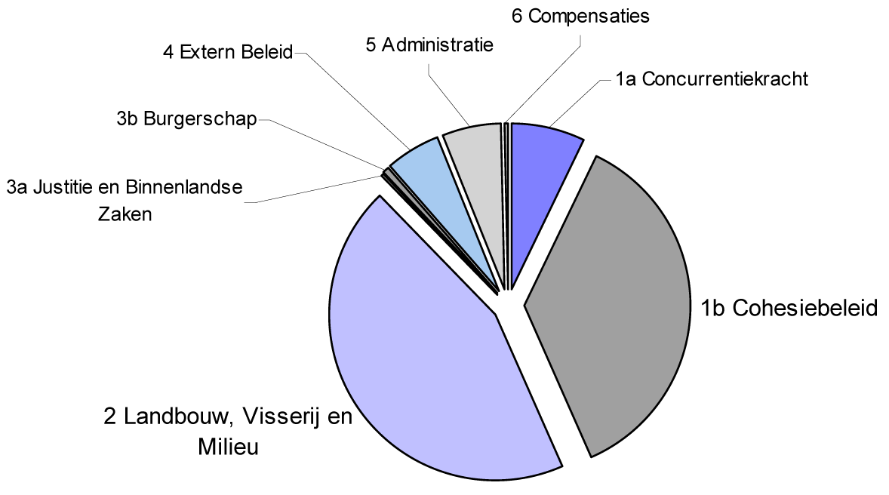
Uitgaven EU-begroting 2009

Eigen Middelen Besluit
Daar waar het MFK de uitgavenkant van de begroting van de EU vastlegt, regelt het Eigen Middelen Besluit (EMB) de inkomstenkant. Op dit moment bestaan de inkomsten van de EU uit de traditionele eigen middelen (douaneheffingen en landbouwheffingen, ca. 14% van de inkomsten), BTW-afdrachten (ca. 15% van de inkomsten) en afdrachten op basis van het Bruto Nationaal Inkomen van lidstaten (ca. 65% van de inkomsten). Het EMB bepaalt dat de EU jaarlijks maximaal 1,23% van het EU BNI aan eigen middelen kan hebben (betalingskredieten). Het EMB legt ook de kortingen vast die sommige lidstaten (waaronder Nederland) op hun EU-afdrachten hebben.
Het EMB, het MFK en de jaarlijkse EU-begroting kunnen worden gezien als drie concentrische schillen. Het EMB (de buitenste schil) bepaalt over hoeveel middelen de EU maximaal kan beschikken. Het MFK (de middelste schil) moet daarbinnen vallen en stelt uitgavenplafonds vast voor de jaarlijkse begroting (de binnenste schil). De uiteindelijke afdrachten van de lidstaten worden vastgesteld aan de hand van de voor de jaarlijkse begroting benodigde betalingen.
De Raad stelt het EMB vast met eenparigheid van stemmen, na raadpleging van het EP (artikel 311 VWEU). Het EMB dient geratificeerd te worden door alle nationale parlementen.
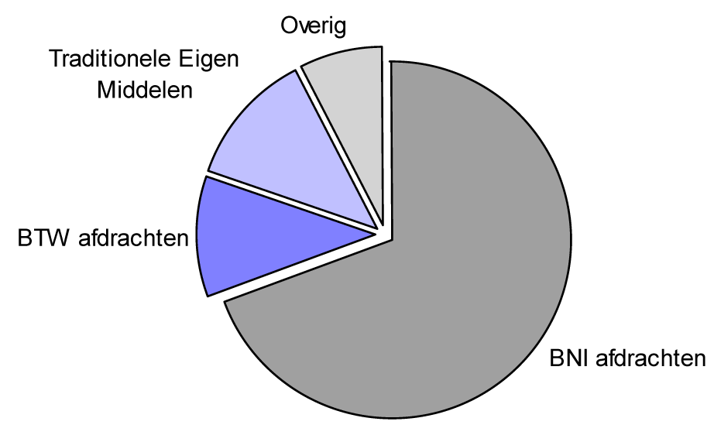
Ontvangsten EU begroting 2009
Netto-positie
De netto-positie van een lidstaat wordt berekend door alle inkomsten uit de EU-begroting te nemen en daarvan de afdrachten aan de EU-begroting af te trekken. Volgens deze methode was Nederland in 2009 (meest recente beschikbare cijfers) de grootste nettobetaler gemeten als percentage van het BNI (– 0,65%). De Commissie corrigeert bij de berekening van de netto-positie echter voor twee factoren. De Commissie rekent de afdrachten van de traditionele eigen middelen niet mee, net zo min als de inkomsten die lidstaten ontvangen doordat EU-instellingen een zetel hebben op hun grondgebied. Na deze correcties is Nederland de tweede nettobetaler in % BNI (– 0,36%), na België.
De Nederlandse afdrachten bedroegen in 2009 € 5,5 miljard. Daarbij is rekening gehouden met de afdrachtenkorting van ca. € 1 miljard per jaar die Nederland in de huidige MFK-periode ontvangt. Deze korting vervalt in 2014. De Nederlandse ontvangsten uit de EU-begroting bedroegen in 2009 € 1,85 miljard.
Ter illustratie van deze ontvangsten volgt hieronder een analyse van de samenstelling van de Nederlandse ontvangsten in 2009 en de mate waarin Nederland weet te profiteren.
Hoe ziet de samenstelling van de Nederlandse ontvangsten eruit...
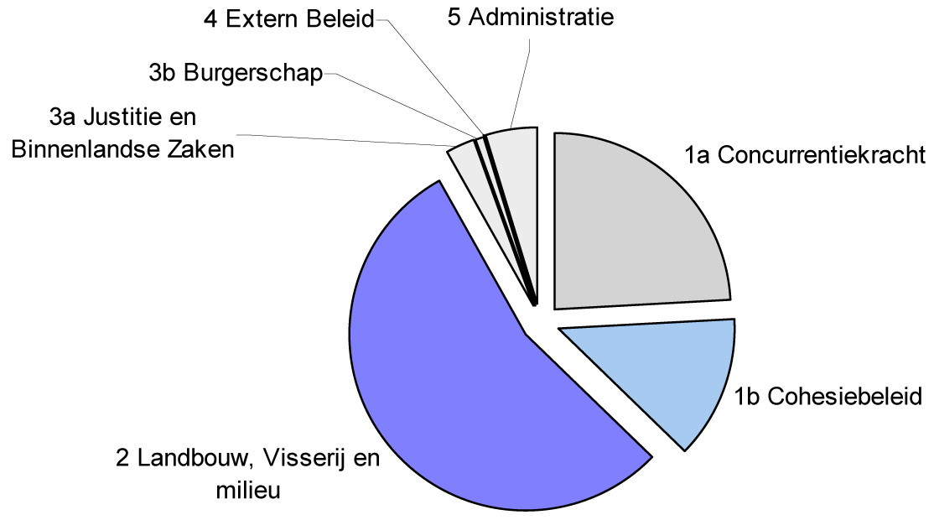
... en wat krijgt Nederland terug voor iedere euro aan afdrachten per uitgaven categorie?


